询价采购二次公告
山东时代工程咨询有限公司受山信软件股份有限公司委托，现对山信软件-控制电缆等251125采购项目进行询价，欢迎有意向的供应商参加报价。
一、采购项目名称：山信软件-控制电缆等251125采购项目
二、采购项目编号：19185225112638
三、采购内容：
序号 | 物料名称 | 规格型号 | 单位 | 数量 | 供货期 | 使用  地点 | 制造商名称（型规如有变更请注明） | 备注信息
1 | 电源线 | ZC-RVV3*2.5 | 米 | 1000 | 2025/12/20 | 莱芜网维系统班
2 | 阻燃计算机电缆 | ZR-DJYPVRP(5×2×1.0) | 米 | 600 | 2025/12/20 | 莱芜钢区型钢炼钢站
3 | 控制电缆 | RVV2*1.5 | 米 | 1000 | 2025/12/20 | 莱芜网维二道门
响应供应商成交后必须按照采购文件型号规格要求进行供货。如果出现质量不合格，必须按照采购人要求按成交价格送货直至满足使用要求为止。
- 成交供应商数量：1家。
五、供应商资格：
（1）供应商应为中华人民共和国境内依法成立具有独立的法人资格、具有独立承担民事责任的能力。
（2）具有履行合同所必需的设备和服务能力。
（3）具有良好的商业信誉和健全的财务会计制度，未处于财产被接管或冻结、责令停业状态；2022年10月1日至今在经营活动中无重大违法、违规行为的声明。
（4）供应商不得存在下列情形之一（采购代理机构核查）：
①与采购人存在利害关系且可能影响采购活动公正性；②与本采购项目的其他供应商为同一个单位负责人；③与本采购项目的其他供应商存在控股、管理关系。同一法人机构与其任何分支机构（或同一法人机构的不同分支机构）不得同时参加本项目进行竞价活动。④存在其他违反法律法规、职业道德的情形的；
（5）生产制造商可以直接报名；中间商需要提供2023年以来类似物料的供货业绩证明2份。
（6）被山东钢铁集团有限公司及权属单位列入合作异常名录的（采购代理机构核查）。
六、获取采购文件
采购文件每件售价 0 元，供应商报名后无需缴费，自行下载采购文件，报名时间截止2025年12月16日9：00前。

七、询价响应文件的递交及形式
响应文件编制：网上报价、平台上传盖章扫描版响应文件，网上上传响应文件的截止时间（评标时间）为2025年12月16日9时00分，对逾期上传或未上传的，不予受理。
八、联系方式：
1.采购人： 山信软件股份有限公司
地 址： 济南市高新区舜华路2000号舜泰广场4号楼
商务联系人：马净13963434052
技术联系人：李晓青18663491790
蔡森15563408096
姜宗华13963497229
2.采购代理机构：山东时代工程咨询有限公司
地址：济南市高新区舜华路2000号舜泰广场2号楼14层1401
联系人：李女士
电话：13562768293
电子邮箱：13562768293@163.com
九、发布媒体
山东钢铁集团有限公司招标采购与拍卖管理信息平台（http://bams.shansteelgroup.com）。
十、网上投标步骤
1登录网址：http://bams.shansteelgroup.com，进入到下面界面
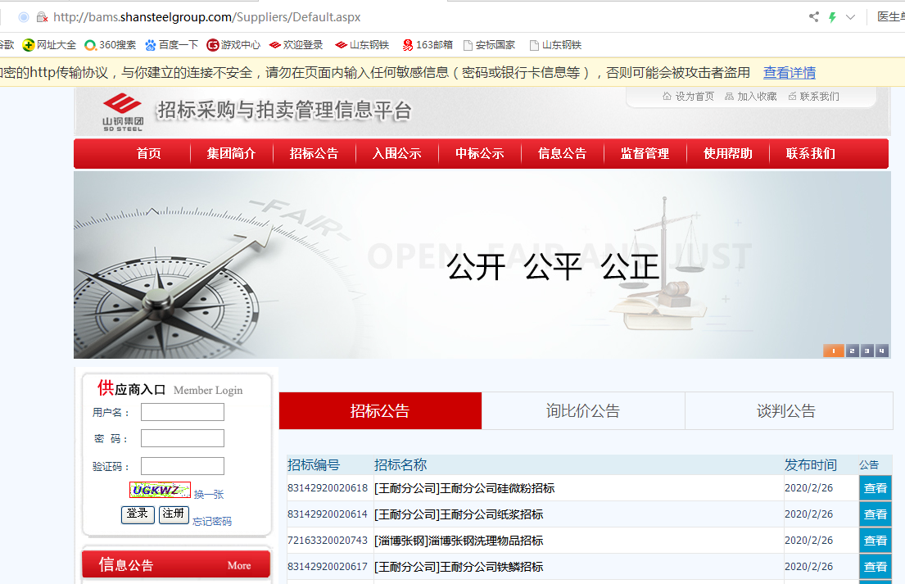
在上图左侧供应商入口处依次输入用户名、密码、验证码后，点击登录。
2 点击“招标文件”后显示如下：
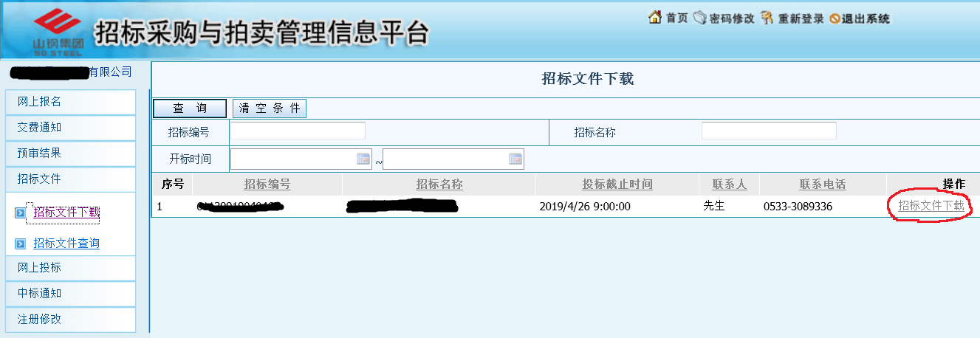
3点击上图右侧的红色圈定的“招标文件下载”，进入下面界面
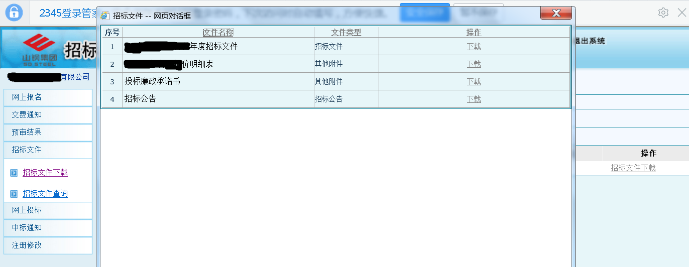
4 点击上图中的“下载”，下载采购文件，并仔细阅读，报价单需盖章扫描。
5点击下图中的“网上投标”，显示如下：
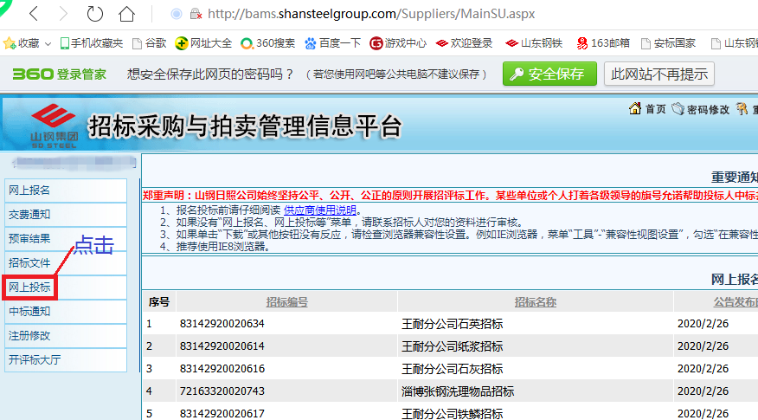
6点击“投标制作”后，显示如下：
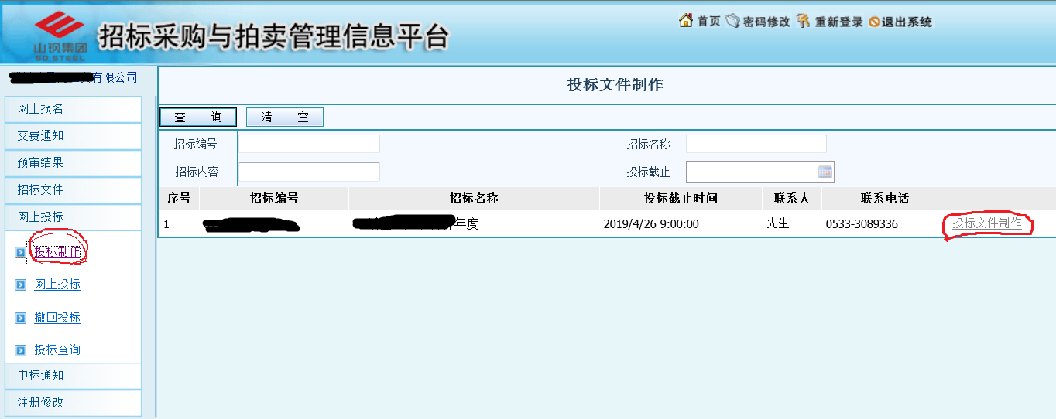
7 在上图中点击右侧的“投标文件制作”，进入以下界面，并按下图中的步骤依次进行操作：
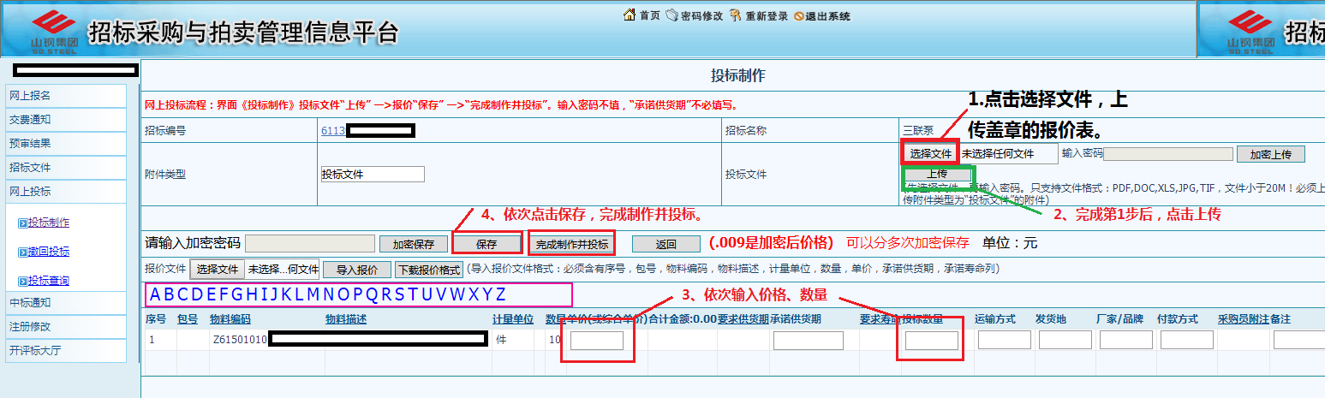
注：第3步只填写“单价”和“数量”两栏；
8以上操作完成后，竞价报价流程完成。完成后可点击“投标查询”，查看投标状态。
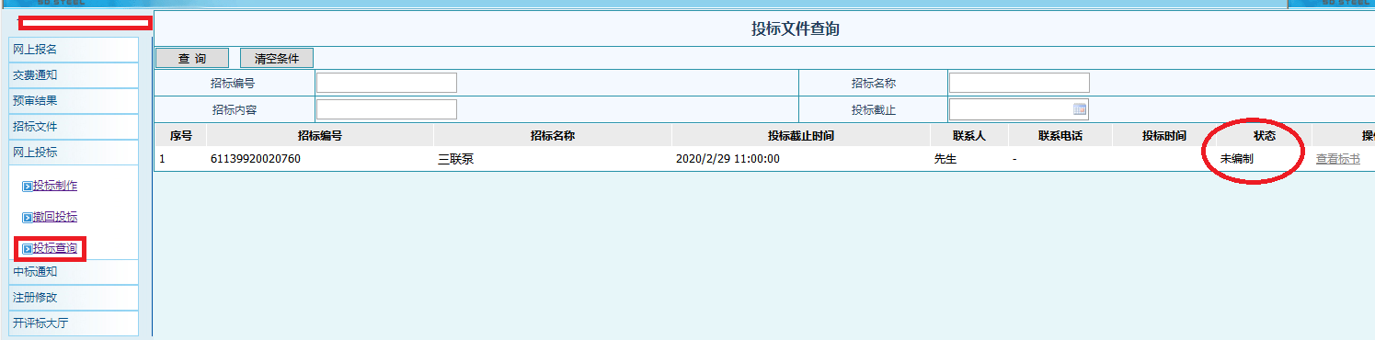

9若需要重新投标，可点击“撤回投标”，进行重新操作。

发布人：山东时代工程咨询有限公司
发布时间：2025年12月9日

